2022-2023学年度下期工作室送教活动简讯
活动时间：2023年3月13日 星期一
活动地点：棠湖中学空港校区
参加人员：李中军名教师工作室全体成员
活动内容：送教研修活动
活动过程：
2023年3月13日，李中军工作室全体成员齐聚棠湖中学常乐实验校区，在温暖春风中，开启此次送教活动。本次活动主持人由工作室成员、棠湖中学的李宇潇老师担任。活动流程主要为贺红梅老师和刘志兵老师献课《平行四边形的性质》，学员们评课，特级教师李中军老师点评，并带来专题讲座《基于教学评一致性的中学数学学历案设计》。
第一个环节：贺红梅老师和刘志兵老师献课《平行四边形的性质》。
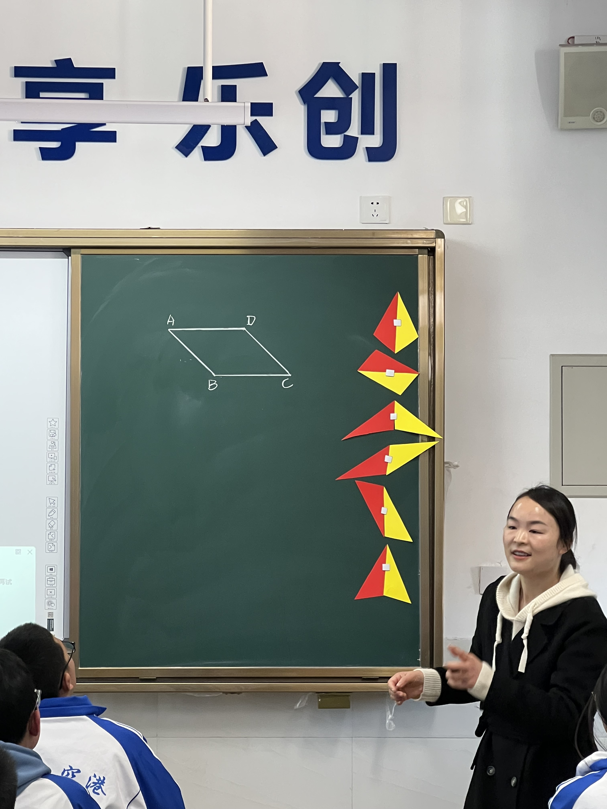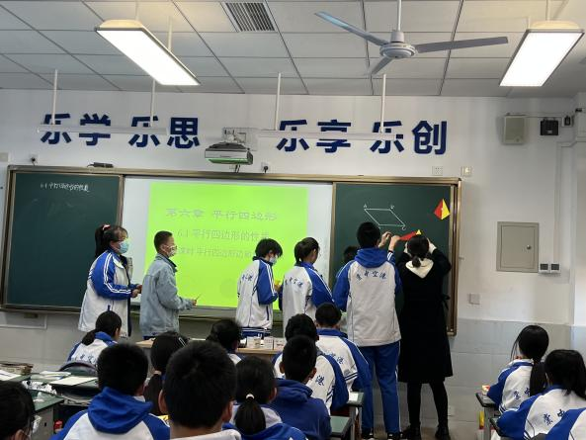
贺红梅老师由两个三角形可以拼成多少个四边形引入，利用四边形的分类引入平行四边形的定义，利用两个平行四边形叠合固定中心进行旋转得到平行四边形的性质：中心对称图形，对边、对角相等，并进行简单应用。课堂上学生活动积极，节奏紧凑，引人入胜。

刘志兵老师通过生活中的实例：空港校区门口的栏杆，教学楼的扶手，汽车模型等等入手，引入平行四边形的概念，定义具有双重性，既可以作为判定也可以作为性质。介绍了本章学习重点。紧接着类比研究等腰三角形的性质的方式，我们要研究平行四边形的：对边、对角、对角线、对称等性质。教师留给学生时间进行图形旋转的数学实验，学生自主得到平行四边形的性质：中心对称图形，对边、对角相等，并进行简单应用。课堂生动有趣，学生活动热烈，学生积极主动分享学习到的数学知识、数学方法和思想。
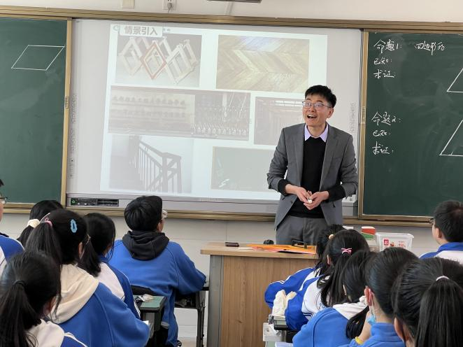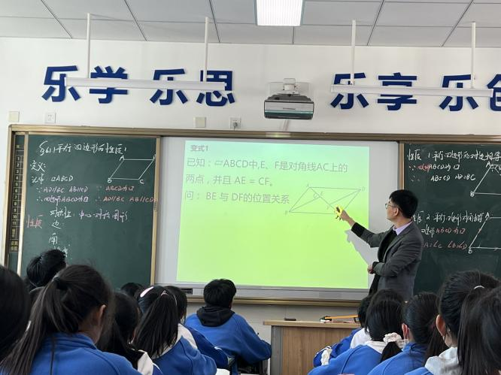
第二个环节：工作室成员对两堂课进行了点评。吴利琼老师认为两堂课整体性很强，两节课都很务实，以生本为中心，整节课的体现都很好，数学核心素养的培养：转化与化归，类比思想，学生动手操作认知到平行四边形的定义和性质。陈静雅认为两位老师的引入都很有特色，贺老师的动手操作拼凑不同的四边形以类型分类，让学生对本节课产生了期许，体会到数学之美；刘志兵老师的引入利用生活中的实例，让学生产生兴趣，平行四边形就在我们的日常生活中。罗祥老师提出初中阶段对于几何图形，经历探索图形特征的过程，建立基本的几何概念，通过直观操作的方法，理解平面图形的性质和关系。两位老师设置的学生目标有针对性设置目标具体，明确，可操作性强，同时也关注了学生已有知识和生活经验。
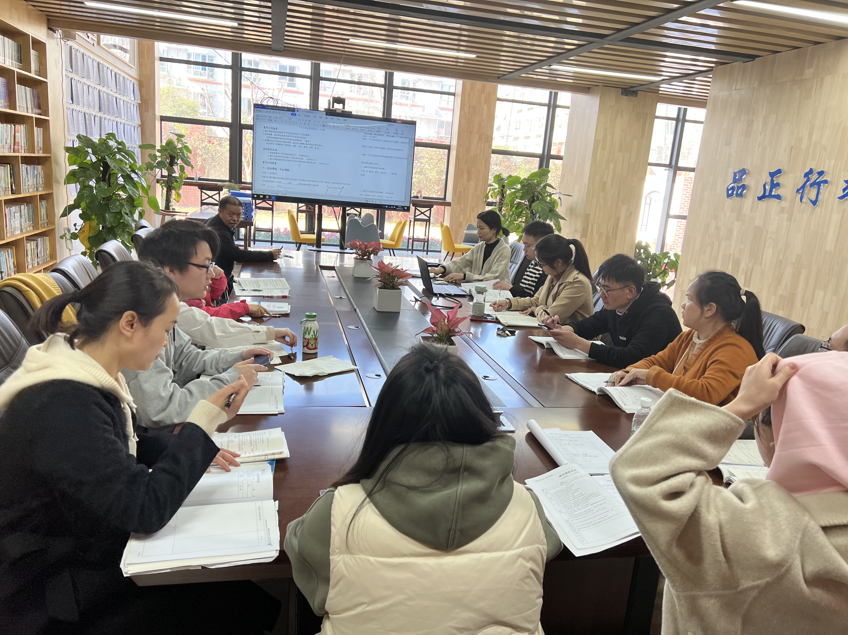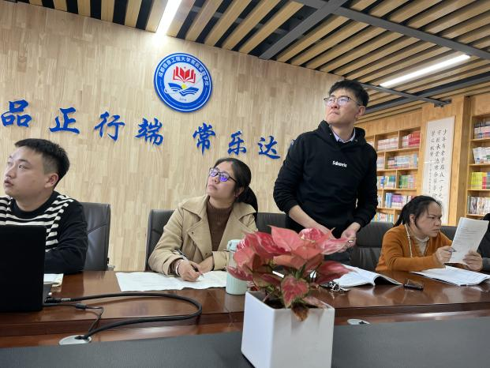
第三个环节由李中军老师带来专题讲座，李老师此次分享的主题是《基于教学评一致性的中学数学学历案设计》，主要从以下五个方面进行了思考：
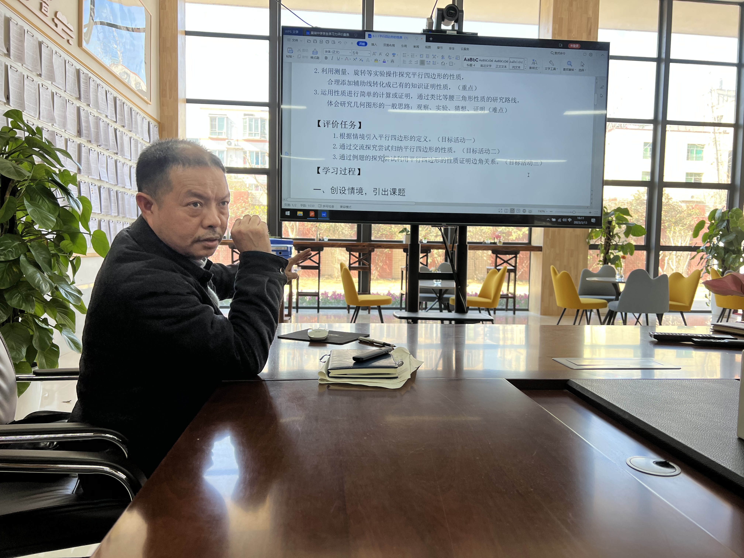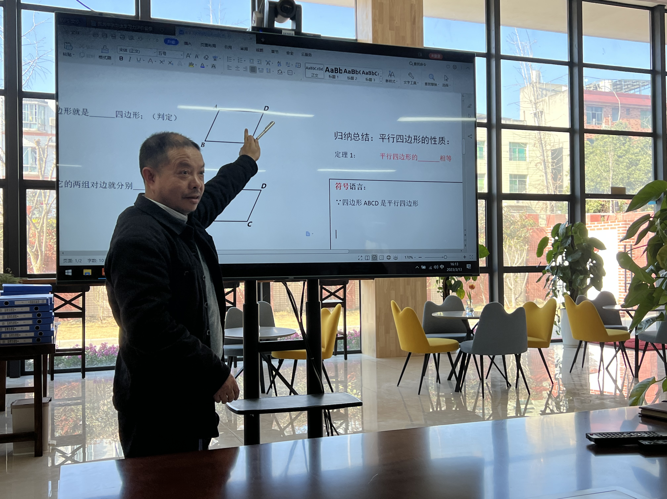
一、“学历案”的概念：“学历案”是以学生的学习经历为案例展开针对性教学的手段。“学历案”紧紧抓住课堂教学中“教、学、评”的本质问题，教师需要密切关注学生的学习过程并严格实施教学计划，实现“学历案”与数学的有效整合。
二、“学历案”的设计原则：1.整体性原则，需要把握中学数学课程的整体方向，依照教学要求，对学生的学习需求做出分析，正确掌握教学内容的范围和知识点的重难点。2.匹配性原则，以学生为主体，数学教学动态生成发展的过程一定要与学生现有的学习水平相匹配，学会从学生的角度考虑其学习需求。
三、“学历案”的关键环节：主题与课时;学习目标;评价任务;学习过程;检测与作业;学后反思。
四、 以“学历案”为载体的中学数学教学设计具体设计步骤：1.明确学习主题，拟定学习目标；2.规划教学路径，布置学习任务；3.检测学习成果，做好评价任务。
五、“学历案”实施建议：1.达成“教学评”一致性，2.坚持学生在学习过程中的主体地位；3.情境式教学推动教学创新。
“学历案”也将成为教师了解学生学习情况、收集学生学习信息的重要依据，更是开展有效教学的重要手段。

